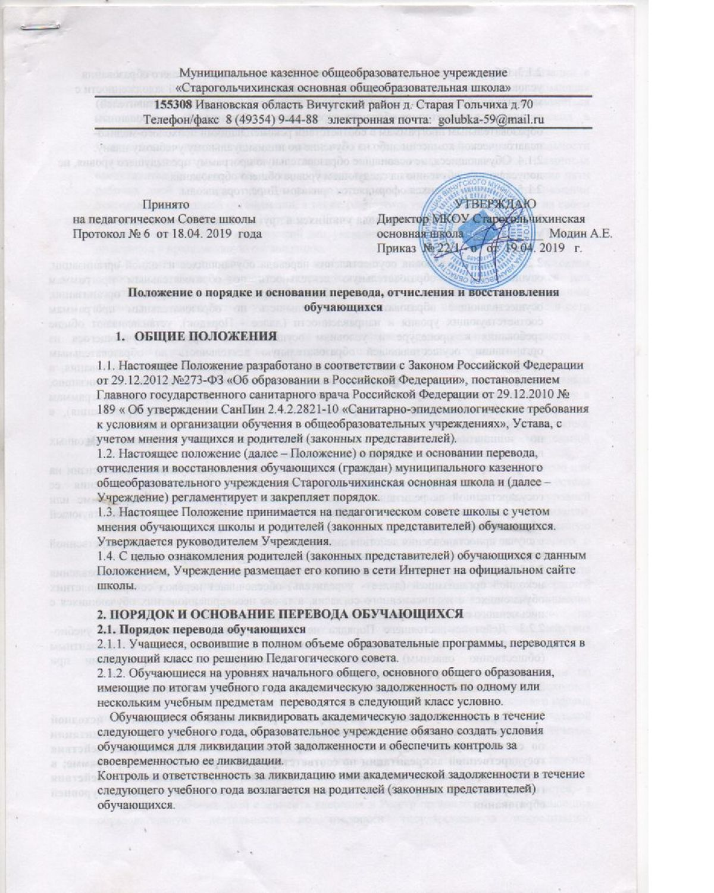

2.1.3. Обучающиеся на уровнях начального общего и основного общего образования условно не ликвидировавшие в установленные сроки академической задолженности с момента ее образования, по усмотрению их родителей (законных представителей) оставляются на повторное обучение, переводятся на обучение по адаптированным образовательным программам в соответствии рекомендациями психолого-медико-педагогической комиссии либо на обучение по индивидуальному учебному плану.
2.1.4. Обучающиеся, не освоившие образовательную программу предыдущего уровня, не допускаются к обучению на следующем уровне общего образования.
2.1.5. Перевод учащихся оформляется приказом Директора школы.

2.2. Порядок и условия перевода учащихся в другое общеобразовательное учреждение
2.2.1. Порядок и условия осуществления перевода обучающихся из одной организации, осуществляющей образовательную деятельность по образовательным программам начального общего, основного общего образования, в другие организации, осуществляющие образовательную деятельность по образовательным программам соответствующих уровня и направленности (далее - Порядок), устанавливают общие требования к процедуре и условиям осуществления перевода обучающегося из организации, осуществляющей образовательную деятельность по образовательным программам начального общего, основного общего и среднего общего образования, в которой он обучается (далее - исходная организация), в другую организацию, осуществляющую образовательную деятельность по образовательным программам соответствующих уровня и направленности (далее - принимающая организация), в следующих случаях:
по инициативе совершеннолетнего обучающегося или родителей (законных представителей) несовершеннолетнего обучающегося;
в случае прекращения деятельности исходной организации, аннулирования лицензии на осуществление образовательной деятельности (далее - лицензия), лишения ее государственной аккредитации по соответствующей образовательной программе или истечения срока действия государственной аккредитации по соответствующей образовательной программе;
в случае приостановления действия лицензии, приостановления действия государственной аккредитации полностью или в отношении отдельных уровней образования.
2.2.2 Учредитель исходной организации и (или) уполномоченный им орган управления исходной организацией (далее - учредитель) обеспечивает перевод совершеннолетних обучающихся с их письменного согласия, а также несовершеннолетних обучающихся с письменного согласия их родителей (законных представителей).
2.2.3. Действие настоящего Порядка не распространяется на специальные учебно-воспитательные образовательные организации для обучающихся с девиантным (общественно опасным) поведением и общеобразовательные организации при исправительных учреждениях уголовно-исполнительной системы.
2.2.4. Перевод обучающихся не зависит от периода (времени) учебного года.
2.3. Перевод обучающегося в случае прекращения деятельности исходной организации, аннулирования лицензии, лишения ее государственной аккредитации по соответствующей образовательной программе или истечения срока действия государственной аккредитации по соответствующей образовательной программе; в случае приостановления действия лицензии, приостановления действия государственной аккредитации полностью или в отношении отдельных уровней образования
2.3.1. При принятии решения о прекращении деятельности исходной организации в соответствующем распорядительном акте учредителя указывается принимающая организация (перечень принимающих организаций), в которую будут переводиться обучающиеся, предоставившие необходимые письменные согласия на перевод в соответствии с пунктом 2 настоящего Порядка.
О предстоящем переводе исходная организация в случае прекращения своей деятельности обязана уведомить совершеннолетних обучающихся, родителей (законных представителей) несовершеннолетних обучающихся в письменной форме в течение пяти рабочих дней с момента издания распорядительного акта учредителя о прекращении деятельности исходной организации, а также разместить указанное уведомление на своем официальном сайте в сети Интернет. Данное уведомление должно содержать сроки предоставления письменных согласий лиц, указанных в пункте 2.2.2 настоящего Порядка, на перевод в принимающую организацию.
2.3.2. О причине, влекущей за собой необходимость перевода обучающихся, исходная организация обязана уведомить учредителя, совершеннолетних обучающихся или родителей (законных представителей) несовершеннолетних обучающихся в письменной форме, а также разместить указанное уведомление на своем официальном сайте в сети Интернет:
- в случае аннулирования лицензии на осуществление образовательной деятельности - в течение пяти рабочих дней с момента вступления в законную силу решения суда;
- в случае приостановления действия лицензии - в течение пяти рабочих дней с момента внесения в Реестр лицензий сведений, содержащих информацию о принятом федеральным органом исполнительной власти, осуществляющим функции по контролю и надзору в сфере образования, или органом исполнительной власти субъекта Российской Федерации, осуществляющим переданные Российской Федерацией полномочия в сфере образования, решении о приостановлении действия лицензии на осуществление образовательной деятельности;
- в случае лишения исходной организации государственной аккредитации полностью или по соответствующей образовательной программе, а также приостановления действия государственной аккредитации полностью или в отношении отдельных уровней образования - в течение пяти рабочих дней с момента внесения в Реестр организаций, осуществляющих образовательную деятельность по имеющим государственную аккредитацию образовательным программам, сведений, содержащих информацию о принятом федеральным органом исполнительной власти, осуществляющим функции по контролю и надзору в сфере образования, или органом исполнительной власти субъекта Российской Федерации, осуществляющим переданные Российской Федерацией полномочия в сфере образования (далее - аккредитационные органы), решении о лишении исходной организации государственной аккредитации полностью или по соответствующей образовательной программе или о приостановлении действия государственной аккредитации полностью или в отношении отдельных уровней образования;
- в случае если до истечения срока действия государственной аккредитации по соответствующей образовательной программе осталось менее 105 дней и у исходной организации отсутствует полученное от аккредитационного органа уведомление о приеме заявления о государственной аккредитации по соответствующей образовательной программе и прилагаемых к нему документов к рассмотрению по существу - в течение пяти рабочих дней с момента наступления указанного случая;
- в случае отказа аккредитационного органа исходной организации в государственной аккредитации по соответствующей образовательной программе, если срок действия государственной аккредитации по соответствующей образовательной программе истек, - в течение пяти рабочих дней с момента внесения в Реестр организаций, осуществляющих образовательную деятельность по имеющим государственную аккредитацию образовательным программам, сведений, содержащих информацию об издании акта аккредитационного органа об отказе исходной организации в государственной аккредитации по соответствующей образовательной программе.
2.3.3. Учредитель, за исключением случая, указанного в пункте 1 настоящего Порядка, осуществляет выбор принимающих организаций с использованием:
информации, предварительно полученной от исходной организации, о списочном составе обучающихся с указанием осваиваемых ими образовательных программ;
сведений, содержащихся в Реестре организаций, осуществляющих образовательную деятельность по имеющим государственную аккредитацию образовательным программам.
2.3.4. Учредитель запрашивает выбранные им из Реестра организаций, осуществляющих образовательную деятельность по имеющим государственную аккредитацию образовательным программам, организации, осуществляющие образовательную деятельность по соответствующим образовательным программам, о возможности перевода в них обучающихся.
Руководители указанных организаций или уполномоченные ими лица должны в течение десяти рабочих дней с момента получения соответствующего запроса письменно проинформировать о возможности перевода обучающихся.
2.3.5. Исходная организация доводит до сведения обучающихся и их родителей (законных представителей) полученную от учредителя информацию об организациях, реализующих соответствующие образовательные программы, которые дали согласие на перевод обучающихся из исходной организации, а также о сроках предоставления письменных согласий лиц, указанных в пункте 2 настоящего Порядка, на перевод в принимающую организацию. Указанная информация доводится в течение десяти рабочих дней с момента ее получения и включает в себя: наименование принимающей организации (принимающих организаций), перечень образовательных программ, реализуемых организацией, количество свободных мест.
2.3.6. После получения соответствующих письменных согласий лиц, указанных в пункте 2 настоящего Порядка, исходная организация издает распорядительный акт об отчислении обучающихся в порядке перевода в принимающую организацию с указанием основания такого перевода (прекращение деятельности организации, аннулирование лицензии, лишение организации государственной аккредитации по соответствующей образовательной программе, истечение срока действия государственной аккредитации по соответствующей образовательной программе).
2.3.7. В случае отказа от перевода в предлагаемую принимающую организацию совершеннолетний обучающийся или родители (законные представители) несовершеннолетнего обучающегося указывают об этом в письменном заявлении.
Исходная организация передает в принимающую организацию списочный состав обучающихся, копии учебных планов, соответствующие письменные согласия лиц, указанных в пункте 2 настоящего Порядка, личные дела обучающихся.
2.3.8. На основании представленных документов принимающая организация издает распорядительный акт о зачислении обучающихся в принимающую организацию в порядке перевода в связи с прекращением деятельности исходной организации, аннулированием лицензии, приостановлением действия лицензии, лишением исходной организации государственной аккредитации по соответствующей образовательной программе, приостановлением действия государственной аккредитации полностью или в отношении отдельных уровней образования, истечением срока действия государственной аккредитации по соответствующей образовательной программе.
В распорядительном акте о зачислении делается запись о зачислении обучающегося в порядке перевода с указанием исходной организации, в которой он обучался до перевода, класса, формы обучения.
2.3.9. В принимающей организации на основании переданных личных дел на обучающихся формируются новые личные дела, включающие в том числе выписку из распорядительного акта о зачислении в порядке перевода, соответствующие письменные согласия лиц.

3.ПОРЯДОК И ОСНОВАНИЕ ОТЧИСЛЕНИЯ ОБУЧАЮЩИХСЯ
3.1. За неисполнение или нарушение устава организации, осуществляющей образовательную деятельность, правил внутреннего распорядка, правил проживания в общежитиях и интернатах и иных локальных нормативных актов по вопросам организации и осуществления образовательной деятельности к обучающимся могут быть применены меры дисциплинарного взыскания - замечание, выговор, отчисление из организации, осуществляющей образовательную деятельность.
3.2. Меры дисциплинарного взыскания не применяются к обучающимся по образовательным программам дошкольного, начального общего образования, а также к обучающимся с ограниченными возможностями здоровья (с задержкой психического развития и различными формами умственной отсталости).
3.3. Не допускается применение мер дисциплинарного взыскания к обучающимся во время их болезни, каникул, академического отпуска, отпуска по беременности и родам или отпуска по уходу за ребенком.
3.4. При выборе меры дисциплинарного взыскания организация, осуществляющая образовательную деятельность, должна учитывать тяжесть дисциплинарного проступка, причины и обстоятельства, при которых он совершен, предыдущее поведение обучающегося, его психофизическое и эмоциональное состояние, а также мнение советов обучающихся, советов родителей.
3.5. По решению организации, осуществляющей образовательную деятельность, за неоднократное совершение дисциплинарных проступков, предусмотренных частью 4 настоящей статьи, допускается применение отчисления несовершеннолетнего обучающегося, достигшего возраста пятнадцати лет, из организации, осуществляющей образовательную деятельность, как меры дисциплинарного взыскания. Отчисление несовершеннолетнего обучающегося применяется, если иные меры дисциплинарного взыскания и меры педагогического воздействия не дали результата и дальнейшее его пребывание в организации, осуществляющей образовательную деятельность, оказывает отрицательное влияние на других обучающихся, нарушает их права и права работников организации, осуществляющей образовательную деятельность, а также нормальное функционирование организации, осуществляющей образовательную деятельность.
3.6. Решение об отчислении несовершеннолетнего обучающегося, достигшего возраста пятнадцати лет и не получившего основного общего образования, как мера дисциплинарного взыскания принимается с учетом мнения его родителей (законных представителей) и с согласия комиссии по делам несовершеннолетних и защите их прав. Решение об отчислении детей-сирот и детей, оставшихся без попечения родителей, принимается с согласия комиссии по делам несовершеннолетних и защите их прав и органа опеки и попечительства.
3.7. Организация, осуществляющая образовательную деятельность, незамедлительно обязана проинформировать об отчислении несовершеннолетнего обучающегося в качестве меры дисциплинарного взыскания орган местного самоуправления, осуществляющий управление в сфере образования. Орган местного самоуправления, осуществляющий управление в сфере образования, и родители (законные представители) несовершеннолетнего обучающегося, отчисленного из организации, осуществляющей образовательную деятельность, не позднее чем в месячный срок принимают меры, обеспечивающие получение несовершеннолетним обучающимся общего образования.
3.8. Обучающийся, родители (законные представители) несовершеннолетнего обучающегося вправе обжаловать в комиссию по урегулированию споров между участниками образовательных отношений меры дисциплинарного взыскания и их применение к обучающемуся.
3.9. Порядок применения к обучающимся и снятия с обучающихся мер дисциплинарного взыскания устанавливается федеральным органом исполнительной власти, осуществляющим функции по выработке государственной политики и нормативно-правовому регулированию в сфере образования.
3.10. Лицам, отчисленным из Учреждения, выдается справка, отражающая объем и содержание полученного образования, либо в случаях, предусмотренных действующим законодательством – соответствующий документ государственного образца.

4.ПОРЯДОК И ОСНОВАНИЕ ВОССТАНОВЛЕНИЯ ОБУЧАЮЩИХСЯ
4.1. Учащиеся имеют право на восстановление в Учреждении при наличии свободных мест. Порядок и условия восстановления на обучение лица, отчисленного из Учреждения, а также приема для продолжения обучения лица, ранее обучавшегося в другом учреждении, определяется Уставом школы и законодательством Российской Федерации.
4.2. Восстановление обучающегося в школе, если он досрочно прекратил отношения по собственной инициативе или инициативе родителей (законных представителей), производится в соответствии с Правилами приема обучающихся в школу.
4.3. Восстановление учащихся производится независимо от причин отчисления и срока перерыва в учебе при условии сдачи задолженностей в установленный срок.
4.4. Восстановление лица осуществляется приказом Директора школы на основании соответствующего заявления о восстановлении в составе учащихся Учреждения. При подаче заявления о восстановлении необходимо указать класс, программу, по которой обучался, предоставить документ, удостоверяющий личность (свидетельство о рождении, паспорт).

Муниципальное казенное общеобразовательное учреждение
«Старогольчихинская основная общеобразовательная школа»
155308 Ивановская область Вичугский район д. Старая Гольчиха д.70
Телефон/факс 8 (49354) 9-44-88 электронная почта: golubka-59@mail.ru

ПРИКАЗ
№ 22/1-о от 19. 04.2019 г.
Об утверждения положения о порядке и основании перевода, отчисления и восстановления обучающихся

Приказываю:
- Признать приказ №74-о от 18.03.2015 «положения о порядке и основании перевода, отчисления и восстановления обучающихся» утратившим силу
- Признать Положение о порядке и основании перевода, отчисления и восстановления обучающихся утратившим силу от 18.03.2015 приказ №74-о
- Утвердить положение о порядке и основании перевода, отчисления и восстановления обучающихся
Положение

Директор школы А.Е.Модин

Муниципальное казенное общеобразовательное учреждение
«Старогольчихинская основная общеобразовательная школа»
155308 Ивановская область Вичугский район д. Старая Гольчиха д.70
Телефон/факс 8 (49354) 9-44-88 электронная почта: golubka-59@mail.ru

В Вичугскую межрайонную прокуратуру
заместителю межрайонного прокурора
Вичугской межрайонной прокуратуры
Ивановской области
Младшему советнику юстиции
Е.В.Лаврова

На Ваш протест на Положение о порядке и основании перевода, отчисления и восстановления обучающихся от 27.02.2019 года за № 06-02-2019 направляем Вам следующую информацию:
- Ваш протест об устранении нарушений в Положения о порядке и основании перевода, отчисления и восстановления обучающихся от 18.03.2015 приказ №74-о рассмотрено на педагогическом совете, протокол № 5 от 11.03.2019. в присутствии представителя прокуратуры Е.В.Лавровой
- Признать приказ №74-о от 18.03.2015 «положения о порядке и основании перевода, отчисления и восстановления обучающихся» утратившим силу
- Признать Положение о порядке и основании перевода, отчисления и восстановления обучающихся» утратившим силу от 18.03.2015 приказ №74-о
- Утвердить положения о порядке и основании перевода, отчисления и восстановления обучающихся

Директор школы А.Е.Модин

